**Habilitar los eventos en mysql para el tema de actualizar los estados de las cotizaciones y ordenes de producción**

SET GLOBAL event_scheduler = ON;

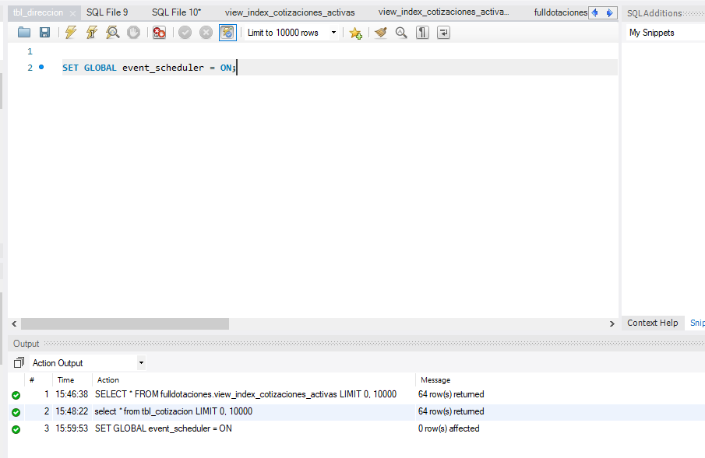

CREATE EVENT `close_expired_quotes`

ON SCHEDULE EVERY 1 DAY STARTS '2020-08-05 03:00:00'

ON COMPLETION PRESERVE ENABLE

DO update tbl_cotizacion

set CANCELADA = 1, ESTADO ='Cancelada por el sistema'

where

DATE_ADD(FECHA_EMISION, INTERVAL 60 DAY)<NOW() and ESTADO='En seguimiento';

